Brannsikkerhet ved innhøsting i landbruket
I store deler av landet har det vært en tørrere og varmere sommer enn i ekstremåret 1947. Dette har mange konsekvenser, blant annet stor fare for brann under innhøsting. Landbrukets Brannvernkomité har samlet konkrete råd for brannsikkerhet i skuronna.
Kombinasjonen av maskiner i drift og tørr vegetasjon betyr økt risiko for brann. For å begrense risikoen for brann ved innhøsting er det viktig med god planlegging, og at det tas visse forholdsregler. Arbeid med skurtreskere og høstmaskiner må utføres med varsomhet.
Viktige punkter å vurdere før arbeidet begynner:
Sjekk at utstyret er rengjort, godt smurt og i god stand for å hindre varmegang.
- Ha vann- og brannslukningsutstyr tilgjengelig.
  - Se til at traktor og skurtresker er utstyrt med minst ett 6 kg. ABC håndslukkeapparat og at det er funksjonelt, dvs. har rett trykk (grønt på monometer) og løst pulver (vend og lytt).
  - Fyll tankvogner eller andre store beholdere i nærheten med vann. Samarbeid gjerne med naboene.
  - Det anbefales å anskaffe en brannpisk (se bildet under). Dette er et effektivt og viktig verktøy for å slokke gress og lyngbrann.
- Vurder behovet for lavere hastighet og høyere stubbehøyde etc for å begrense muligheten for gnistdannelse, i forhold til mengden stein på jordet.
- Vurder vegetasjons- og terrengforhold, også på omkringliggende areal, som kan forårsake rask brannutvikling og forverre en mulig brann.
- Sørg for at tilførselsveier er åpne og fremkommelig for brannbiler og annet slukkingsutstyr.
- Husk å ha oppladet mobiltelefon eller annet kommunikasjonsutstyr tilgjengelig for raskt å kunne varsle brannvesenet på 110.
- Last gjerne ned Hjelp113 -appen fra Norsk Luftambulanse. De er knyttet opp mot 110 sentralen og sender automatisk koordinatene når man ringer.
Se https://norskluftambulanse.no/denne-appen-kan-redde-livet-ditt/

Viktig å vurdere i forbindelse med innhøstingsarbeid:
- Vær spesielt årvåken under arbeidet, for å unngå og oppdage eventuell brann raskt.
- Ved parkering av kjøretøy og arbeidsmaskiner, vær oppmerksom på at varme deler ikke kommer i kontakt med tørt og brennbart materiale. Spesielt person- eller gårdsbiler med varme eksosanlegg og katalysatorer er en stor brannfare hvis de kjøres ut på jordet.
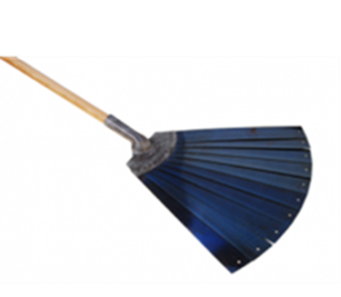
- I tilfelle melding om brann til alarmsentralen 110 er det viktig å kunne oppgi:
Figur 1:llustrasjonsbilde av brannpisk
  - Adresse og plassering, fortrinnsvis med koordinat.
  - Omfang og spredningsretning.
  - Hva blir truet?
  - Egnet tilgangsvei for brannvesenet.
  - Mulighet for tilgang på vann.

